附錄二
瑞典、挪威考察照片

2007年12月12日與瑞典移民局人員合影
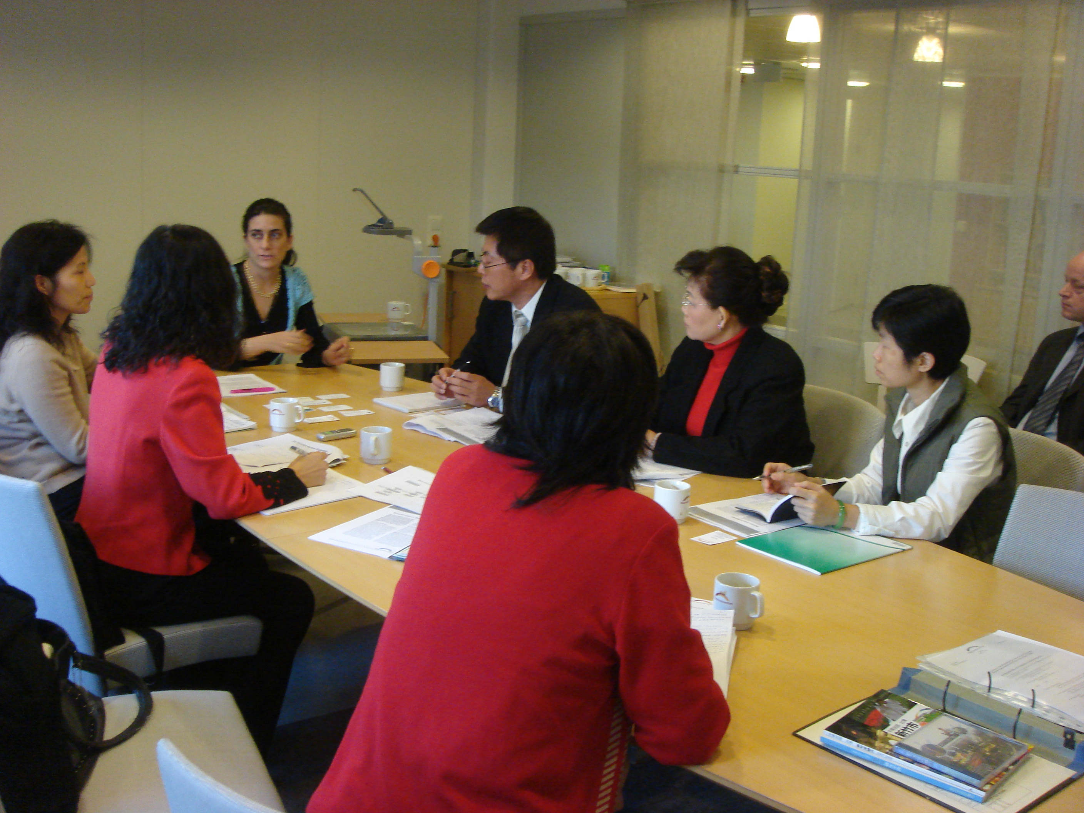2007年12月12日與瑞典移民局進行研討會

